MATEMATIKA , 4.11.

Nastavna jedinica . Broj 3 , obrada


Pogledajte video lekciju : https://nastava.alfa.hr/matematika-1/#Broj%203

Preslikaj naslov u bilježnicu .

BROJ 3

Nacrtaj skup od 3 predmeta i pridruži mu broj 3.
Zatim u kvadratić napiši broj tri do kraja reda.
Pazi da je između svakog broja jedan kvadratić razmaka .

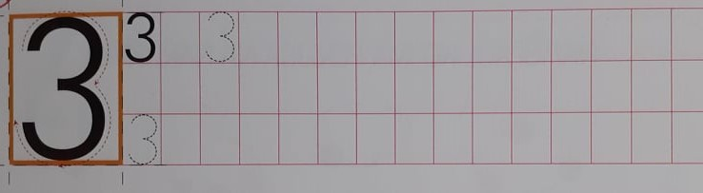

Ponovi uz poveznicu:
https://www.e-sfera.hr/dodatni-digitalni-sadrzaji/ea26a058-3ca2-4e6f-aea6-bedc693b53ca/

